**Ответами к заданиям является последовательность цифр, цифра или слово (словосочетание).**

1. Расположите в хронологической последовательности исторические события. Запишите цифры, которыми обозначены исторические события, в правильной последовательности в таблицу.

1. Всероссийская стачка 10.1905
2. «Кровавое воскресенье» 09.01.1905
3. Вооруженное восстание в Москве 12.1905
4. Восстание на броненосце «Потемкин» 12.06.1905
5. Третьеиюньский переворот 16.06.1905

|  |  |  |  |  |
| --- | --- | --- | --- | --- |
| 2 | 5 | 4 | 1 | 3 |

2. Установите соответствие между событиями и годами. К каждой позиции первого столбца подберите соответствующую позицию второго и запишите в таблицу выбранные цифры под соответствующими буквами.

|  |  |
| --- | --- |
| **События** | **Годы** |
| А. Созыв I Государственной думы | 1. 1904 г. |
| Б. Гибель «Варяга» | 2. 1905 г. |
| В. Ленский расстрел | 3. 1906 г. |
| Г. Убийство Г. Распутина | 4. 1912 г. |
|  | 5. 1914 г. |
|  | 6. 1916 г. |

|  |  |  |  |
| --- | --- | --- | --- |
| А | Б | В | Г |
| 3 | 1 | 4 | 6 |

3. Ниже приведен список терминов. Все они, за исключением двух, относятся к русской культуре «серебряного века».

1) религиозный ренессанс; 2) модерн; 3) акмеизм; 4) «мирискусники»; 5) рококо; 6) сменовеховство. Найдите и запишите порядковые номера терминов, не относящихся к русской культуре «серебряного века».

Ответ: **25**.

4. Напишите пропущенные слова:

Политика и идеология, в соответствии с которыми государственная власть должна была выступать в качестве независимого арбитра в спорах предпринимателей с рабочими и создавать подконтрольные рабочие организации, называлась зубатовщина или зубатовский социализм.

5. Установите соответствие между партиями и программными установками относительно политического строя будущей России. К каждой позиции первого столбца подберите соответствующую позицию второго и запишите в таблицу выбранные цифры под соответствующими буквами.

|  |  |
| --- | --- |
| **Партии** | **Установки** |
| А. КДП-ПНС | 1. Демократическая империя |
| Б. РСДРП | 2. Диктатура пролетариата |
| В. ПСР | 3. Конституционная монархия |
| Г. СРН | 4. Национальная диктатура |
|  | 5. Революционная диктатура (трудящихся) |
|  | 6. Сохранение самодержавия |

|  |  |  |  |
| --- | --- | --- | --- |
| А | Б | В | Г |
| 3 | 2 | 5 | 6 |

6. Установите соответствие между фрагментами исторических источников и их краткими характеристиками: к каждому фрагменту, обозначенному буквой, подберите по две соответствующие характеристики, обозначенные цифрами.

|  |  |
| --- | --- |
| **Фрагменты источников** | |
| А) | «Великий обет Царского служения повелевает нам всеми силами разума и власти нашей стремиться к скорейшему прекращению столь опасной для Государства смуты. Повелев подлежащим властям принять меры к устранению прямых проявлений беспорядка, бесчинств и насилий, в охрану людей мирных, стремящихся к спокойному выполнению лежащего на каждом долга, мы, для успешного выполнения общих намечаемых нами к умиротворению государственной жизни мер, признали необходимым объединить деятельность высшего Правительства. На обязанность Правительства возлагаем мы выполнение непреклонной нашей воли... Даровать населению незыблемые основы гражданской свободы на началах действительной неприкосновенности личности, свободы совести, слова, собраний и союзов» |
| Б) | «Оставляя в силе все дарованные подданным нашим... права, восприяли мы решение изменить лишь самый способ призыва выборных от народа в Государственную думу, дабы каждая часть народа имела в ней своих избранников. Изменения в порядке выборов не могут быть проведены обычным законодательным путем через ту Государственную думу, состав коей признан нами неудовлетворительным, вследствие несовершенства самого способа избрания ее членов. Только власти, даровавшей первый избирательный закон, исторической власти русского царя, довлеет право отменить оный и заменить его новым» |

**Характеристики**

1. В работе над документом принимал участие В.К. Плеве
2. Документ был разработан С.Ю. Витте
3. Документ вызвал ликование в либеральном лагере
4. Документ утратил юридическую силу через 2 года после его принятия
5. Проект документа был написан П.А. Столыпиным
6. События, связанные с принятием данного документа, нередко характеризуются в исторической литературе как государственный переворот

Запишите в таблицу выбранные цифры под соответствующими буквами.

|  |  |  |  |
| --- | --- | --- | --- |
| Фрагмент А | | Фрагмент Б | |
| 2 | 4 | 5 | 6 |

7. Какие три из перечисленных высказываний характеризуют взгляды большевиков? Запишите в таблицу цифры, под которыми они указаны.

1. «Победа буржуазной революции у нас невозможна как победа буржуазии. Довести ее до конца, т.е. до полной победы, в состоянии только пролетариат».
2. «Мы можем только приветствовать, если каждый стачечник, каждый демонстрант, отвечая за свои действия, сможет объявить себя членом партии».
3. «Предстоящая русская революция будет революция буржуазная… пролетариат не может получить в ней ни всей, ни части политической власти».
4. «Революция немыслима без участия широких слоев крестьянства… Буржуазия же будет играть контрреволюционную роль».
5. «Наша задача – оберегать твердость, выдержанность, чистоту нашей партии».
6. «Трудовой крестьянин – консерватор или даже реакционер».

|  |  |  |
| --- | --- | --- |
| 1 | 4 | 5 |

8. Заполните пропуски в данных предложениях, используя приведенный ниже список пропущенных элементов: для каждого предложения, обозначенного буквой и содержащего пропуск, выберите номер нужного элемента.

А) Земля, выделявшаяся как единый участок пожелавшему выйти из общины, называлась ______________

Б) Форма монополии, предусматривавшая создание единого сбытового центра при сохранении производственной самостоятельности, называлась ______________

В) Член фракции депутатов-крестьян в Государственной думе, выступивших за передачу помещичьей земли крестьянам – ______________

Пропущенные элементы:

1. Черносотенец
2. Отруб
3. Отрезок
4. Синдикат
5. Трудовик
6. Картель

Запишите в таблицу выбранные цифры под соответствующими буквами.

|  |  |  |
| --- | --- | --- |
| А | Б | В |
| 2 | 4 | 5 |

9. Установите соответствие между историческими деятелями и фактами их биографий.К каждой позиции первого столбца подберите соответствующую позицию второго и запишите в таблицу выбранные цифры под соответствующими буквами.

|  |  |
| --- | --- |
| **Исторические деятели** | **Факты биографии** |
| А. В.М. Пуришкевич | 1. Председатель IV Государственной думы |
| Б. Е.Ф. Азеф | 2. Руководитель Боевой организации ПСР, агент полиции |
| В. В.М. Чернов | 3. Один из лидеров «Союза русского народа» |
| Г. Г.А. Гапон | 4. Организатор мирного шествия к Зимнему дворцу |
|  | 5. Жертва террориста (и агента полиции) |
|  | 6. Автор проекта социализации земли |

|  |  |  |  |
| --- | --- | --- | --- |
| А | Б | В | Г |
| 3 | 2 | 6 | 4 |

10. Прочтите отрывок из книги Н.А. Бердяева «Самопознание» и напишите, о какой идеологии говорит автор.

«В [нем] меня более всего пленил историософический размах, широта мировых перспектив. По сравнению с [ним] старый русский социализм мне представлялся явлением провинциальным. [Он] конца 90-х годов был несомненным процессом европеизации русской интеллигенции, приобщением ее к западным течениям, выходом на большой простор. Я был очень антинационалистически настроен и очень обращен к Западу».

Ответ: **марксизм**

11. Заполните пустые ячейки таблицы, используя представленные в приведенном ниже списке данные. Для каждой ячейки, обозначенной буквами, выберите номер нужного элемента.

|  |  |  |  |
| --- | --- | --- | --- |
| **Партия** | **Идеология** | **Лидер** | **Действия** |
| ПСР | (А) | (Б) | (В) |
| (Г) | Марксизм | (Д) | (Е) |
| (Ж) | (З) | Дубровин | (И) |
| (К) | (Л) | (М) | Активная работа во всех четырех думах |

Пропущенные элементы:

1. Чернов
2. Еврейские погромы
3. Издание газеты «Правда»
4. КДП-ПНС
5. Либерализм
6. Либеральное народничество
7. Милюков
8. Мартов
9. Неонародничество
10. РСДРП
11. Союз 17 октября
12. СРН
13. Убийство Плеве
14. Гучков
15. Черносотенство

Запишите в таблицу выбранные цифры под соответствующими буквами.

|  |  |  |  |  |  |  |  |  |  |  |  |
| --- | --- | --- | --- | --- | --- | --- | --- | --- | --- | --- | --- |
| А | Б | В | Г | Д | Е | Ж | З | И | К | Л | М |
| 9 | 1 | 13 | 10 | 8 | 3 | 12 | 15 | 2 | 4 | 5 | 7 |

12. Прочитайте отрывки из сборника.

«Не для того, чтобы с высоты познанной истины… судить русскую интеллигенцию, и не с высокомерным презрением к ее прошлому писаны статьи, из которых составился настоящий сборник, а с болью за это прошлое и в жгучей тревоге за будущее родной страны. Революция 1905-1906 гг. и последовавшие за нею события явились как бы всенародным испытанием тех ценностей, которые более полувека как высшую святыню блюла наша общественная мысль. Отдельные умы уже задолго до революции ясно видели ошибочность этих духовных начал».

«Каковы мы есть, нам не только нельзя мечтать о слиянии с народом, - бояться его мы должны пуще всех казней власти и благословлять эту власть, которая одна своими штыками и тюрьмами еще ограждает нас от ярости народной».

«Основу прочного правопорядка составляет свобода личности и ее неприкосновенность. Казалось бы, у русской интеллигенции было достаточно мотивов проявлять интерес именно к личным правам… Но именно тут мы констатируем величайший пробел».

«Идейной формой русской интеллигенции является ее отщепенство, ее отчуждение от государства и враждебность к нему».

Используя отрывки, выберите в приведенном списке три верных суждения. Запишите в таблицу цифры, под которыми они указаны.

1. Авторы критически отозвались о духовных ценностях и идеалах русской интеллигенции.
2. В сборнике приняли участие некоторые эсеры и социал-демократы.
3. Некоторые соавторы сборника были в прошлом марксистами, но разочаровались в марксизме и материализме.
4. Публикация данного сборника вызвала ожесточенную полемику в русском обществе.
5. Сборник был запрещен цензурой из-за критики общественного строя России.
6. Сборник способствовал духовному обновлению Русской православной церкви.

|  |  |  |
| --- | --- | --- |
| 1 | 3 | 4 |

Рассмотрите карту и выполните задания 13-16

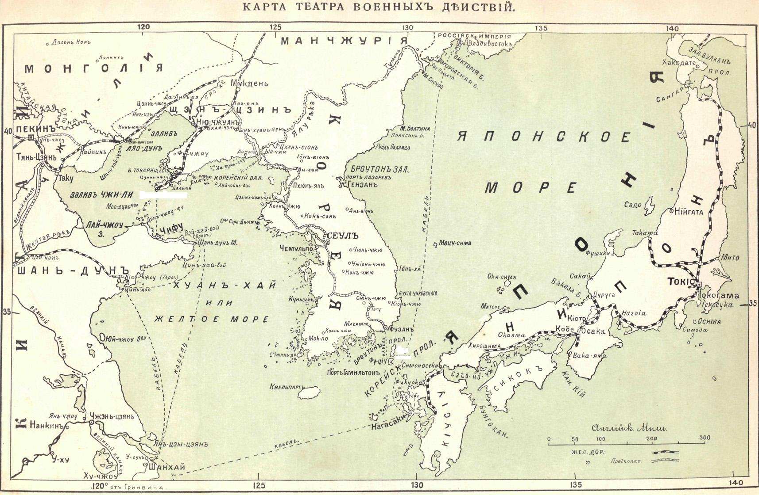

13. Напишите название сражения, обозначенного на карте цифрой 3 **Цусимское морское сражение**

14. Напишите, какой цифрой на карте отмечен бой кораблей «Варяг» и «Кореец»: **2**

15. Напишите какой цифрой обозначено на карте место гибели адмирала Макарова и художника Верещагина: **1**

16. Какие суждения, относящиеся к войне, которой посвящены вопросы 13-15, являются верными? Выберите три суждения, запишите их номера в таблицу.

1. Военные действия не велись на территории России.
2. Военные действия продолжались около трех лет.
3. Война привела к территориальным потерям России.
4. Все сражения, отмеченные на карте цифрами, были проиграны русскими войсками.
5. Китай и Корея выступали в войне против России.
6. Россия не вела активных действий на море.

|  |  |  |
| --- | --- | --- |
| 1 | 3 | 4 |

17. Установите соответствие между деятелем культуры и сферой деятельности. К каждой позиции первого столбца подберите соответствующую позицию второго и запишите в таблицу выбранные цифры под соответствующими буквами.

|  |  |
| --- | --- |
| **Деятель** | **Сфера деятельности** |
| А. К.С. Станиславский | 1. Живопись |
| Б. К.Д. Бальмонт | 2. Театр |
| В. М.А. Врубель | 3. Поэзия |
| Г. А.П. Павлова | 4. Музыка |
|  | 5. Балет |
|  | 6. Скульптура |

|  |  |  |  |
| --- | --- | --- | --- |
| А | Б | В | Г |
| 2 | 3 | 1 | 5 |